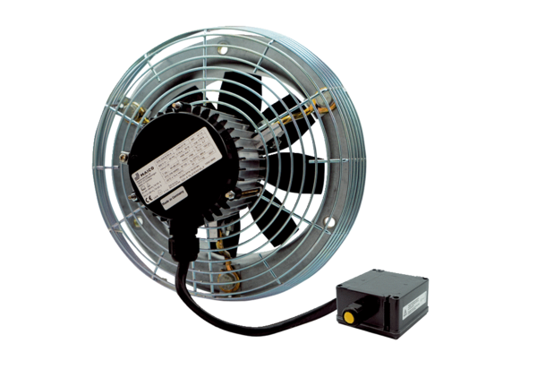Осевой настенный вентилятор DZS 40/4 B Ex eКомплект поставки: 1 штукАссортимент: C
Номер артикула: 0094.0127Изготовитель: MAICO

